V 1 – Analytischer Nachweis der Verbrennungsprodukte von Methan
Bei diesem Versuch wird demonstriert, dass bei der Verbrennung von Methan Kohlenstoffdioxid und Wasser entstehen. Die SuS sollten für die Nachweisreaktionen wissen, dass Kohlenstoffdioxid über das Kalkwasser und Wasser über weißes Kupfersulfat nachgewiesen werden kann.

Gefahrenstoffe
Methan |  |  | H: 220, 280 |  |  | P: 210, 377, 381, 403
Kuper(II)-sulfat |  |  | H: 302,315,319,410 |  |  | P: 273,305+351+338,302+352
Ca(OH)_{2(aq)} |  |  | H: 315, 318, 335 |  |  | P: 260, 302+352, 304+340, 305+351+338, 313
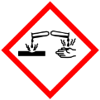 | 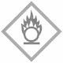 | 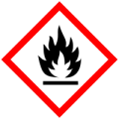 |  | 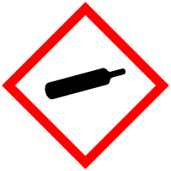 |  |  | 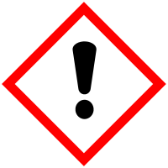 | 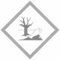

Materialien: Bunsenbrenner, U-Rohr, Becherglas mit Eiswasser, Hexe, Glastrichter, Waschflasche, Verbindungsschläuche
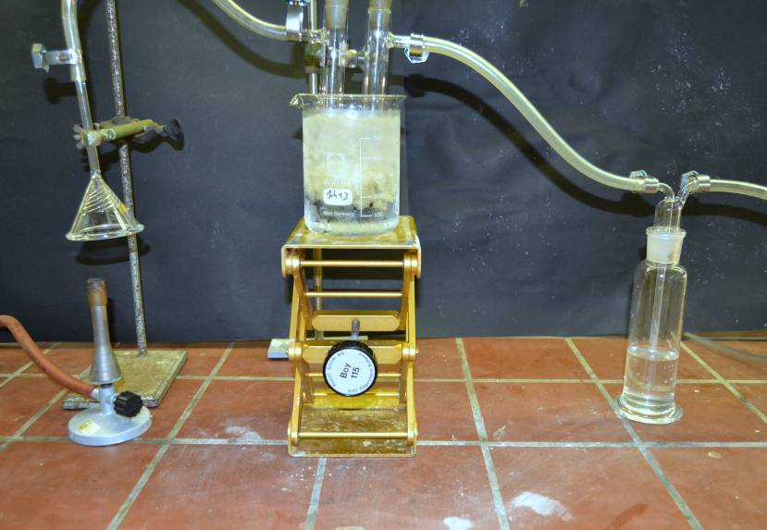
Chemikalien: gesättigte Kalkwasserlösung, weißes Kupfer(II)-sulfat, Methan (Gasbrennerflamme)
Abb. 1 - Versuchsaufbau „Analytischer Nachweis der Verbrennungsprodukte von Methan“.

Durchführung: Die Apparatur wird gemäß Abb. 1 aufgebaut. In das U-Rohr wird weißes Kupfer(II)-sulfat gegeben und in die Waschflasche Kalkwasser gefüllt. Die Waschflasche wird durch einen Schlauch an das Vakuum angeschlossen, damit die Verbrennungsprodukte durch die Apparatur befördert werden können. Abschließend wird ein Bunsenbrenner mit kleiner, blauer Flamme entzündet und unter den Trichter gestellt.
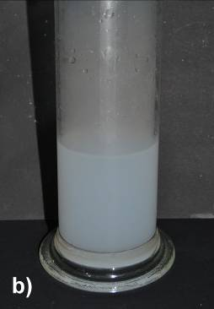
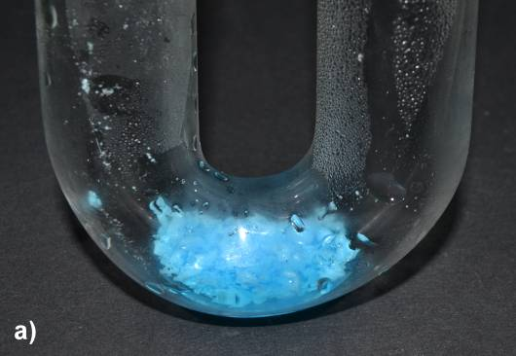
Beobachtung: Nach kurzer Zeit färbt sich das weiße Kupfer(II)-sulfat blau. Die klare Kalkwasserlösung wird trüb.
Abb. 2 - a) Weißes Kupfer(II)-sulfat färbt sich blau. b) Trübung des Kalkwassers.

Deutung: Bei der Verbrennung von Methan mit Luftsauerstoff entsteht Kohlenstoffdioxid und Wasserdampf:
CH_{4(g)} + 2 O_{2(g)} CO_{2(g)} + 2 H₂O_{(l)}.
Da sich das Kupfer(II)-Sulfat blau färbte und das Kalkwasser trüb wurde, müssen folgende Reaktionen stattgefunden haben:
CuSO_{4(s)} + 5 H₂O_{(l)} CuSO₄ · 5 H₂O_{(s)}
weiß blau
Ca(OH)_{2(aq)} + CO_{2(g)} CaCO_{3(s)} + H₂O_{(l)}.
Trübung als Niederschlag
Entsorgung: Kalkwasserlösung in den Säuere-Base-Abfall geben, Kupfersulfat(II)-Pentahydrat über den Schwermetallabfall entsorgen.
Literatur: I. Kuhn: http://chids.online.uni-marburg.de/dachs/praktikumsprotokolle/ PP0037Kohlenstoff-_und_Wasserstoffnachweis.pdf 13.08.2014 (Zuletzt abgerufen am 16.08.2014 um 14:36Uhr).

Dieser Versuch veranschaulicht auf einfache Weise den SuS, dass Kohlenstoffdioxid und Wasser Verbrennungsprodukte von Methan sind. Die Nachweismethoden der beiden Produkte haben die SuS bereits in der Klassenstufe 7&8 kennengelernt. Durch die beiden Nachweisreaktionen weist der Versuch eine hohe Effektstärke auf. Aufgrund des aufwendigeren Versuchsaufbaus sollte der Versuch eher als Lehrerdemonstrationsversuch durchgeführt werden.

